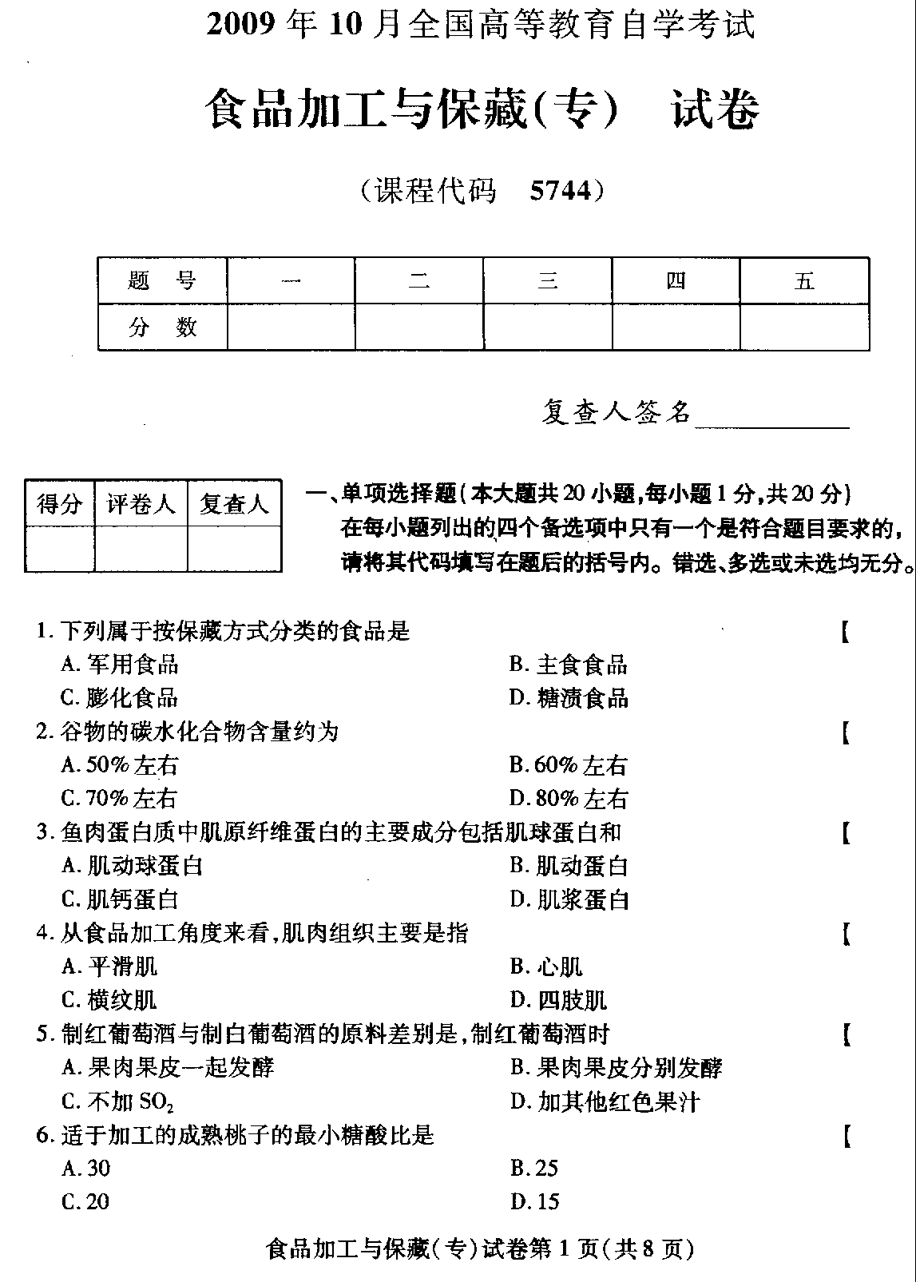
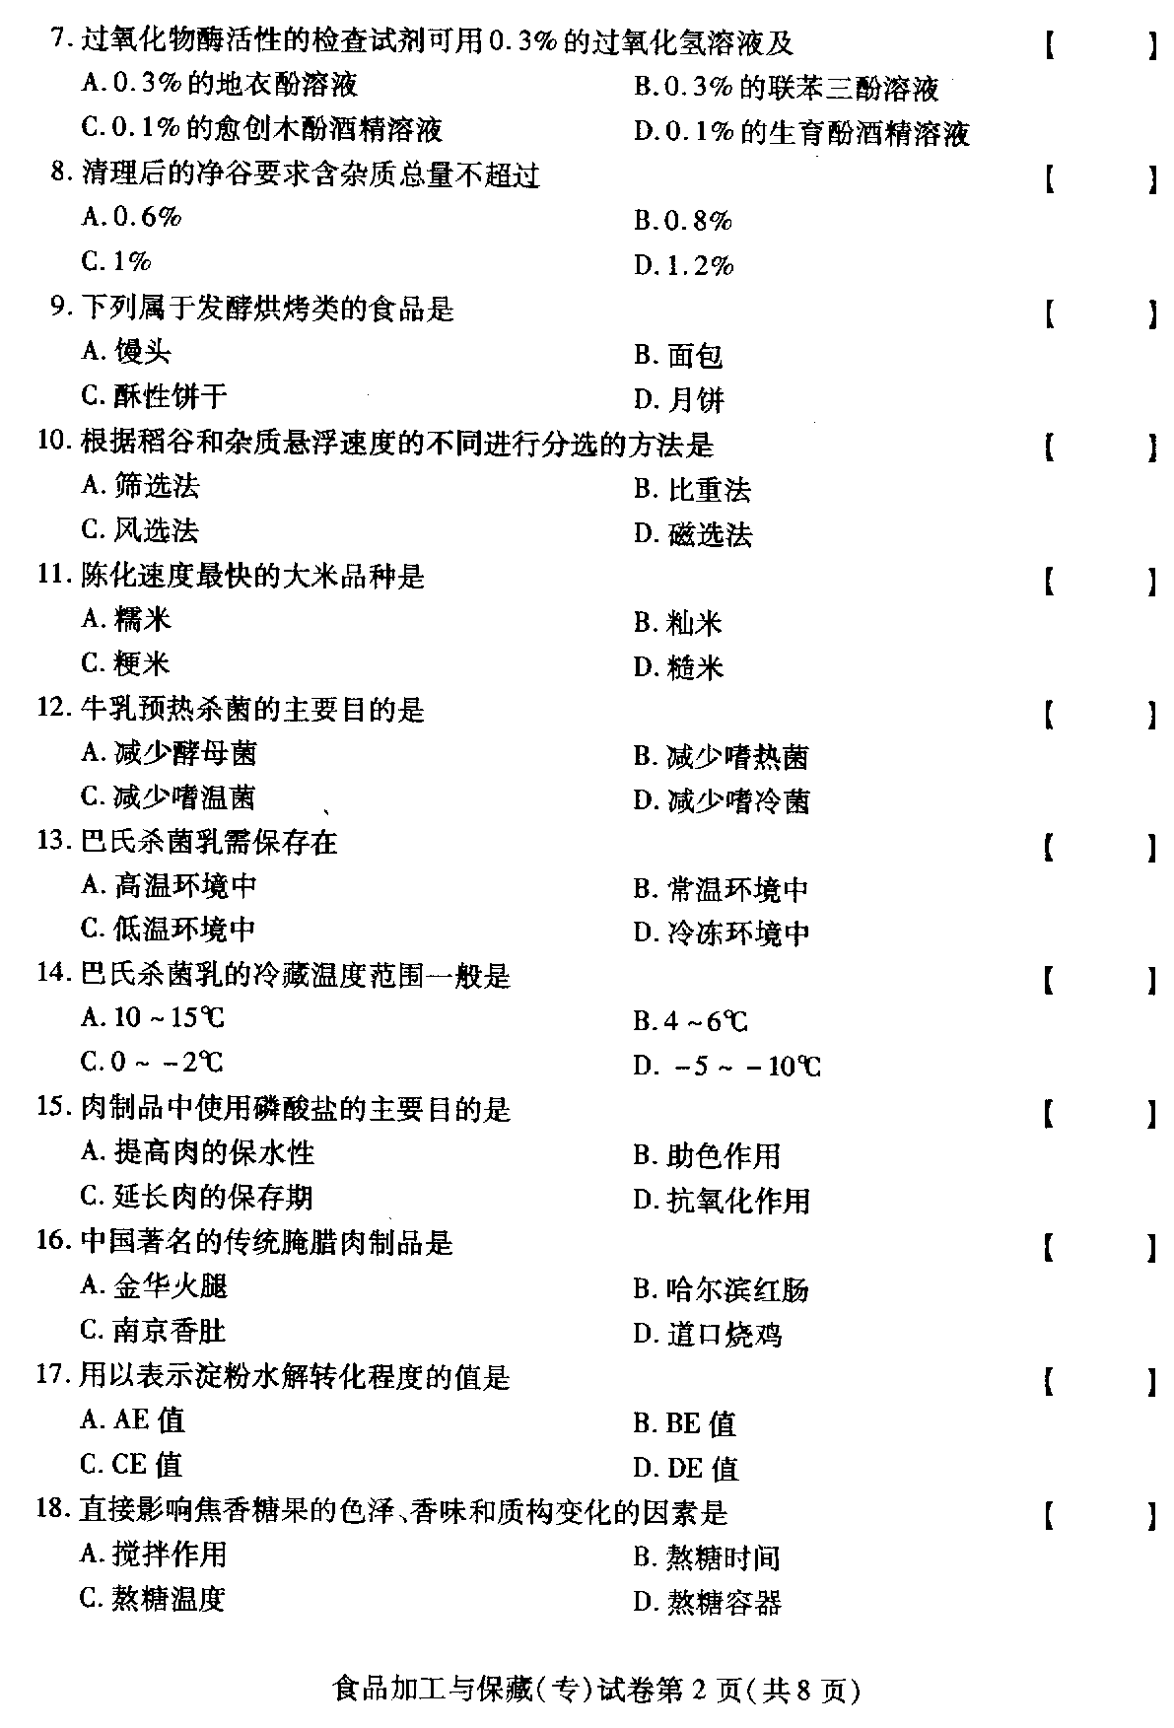
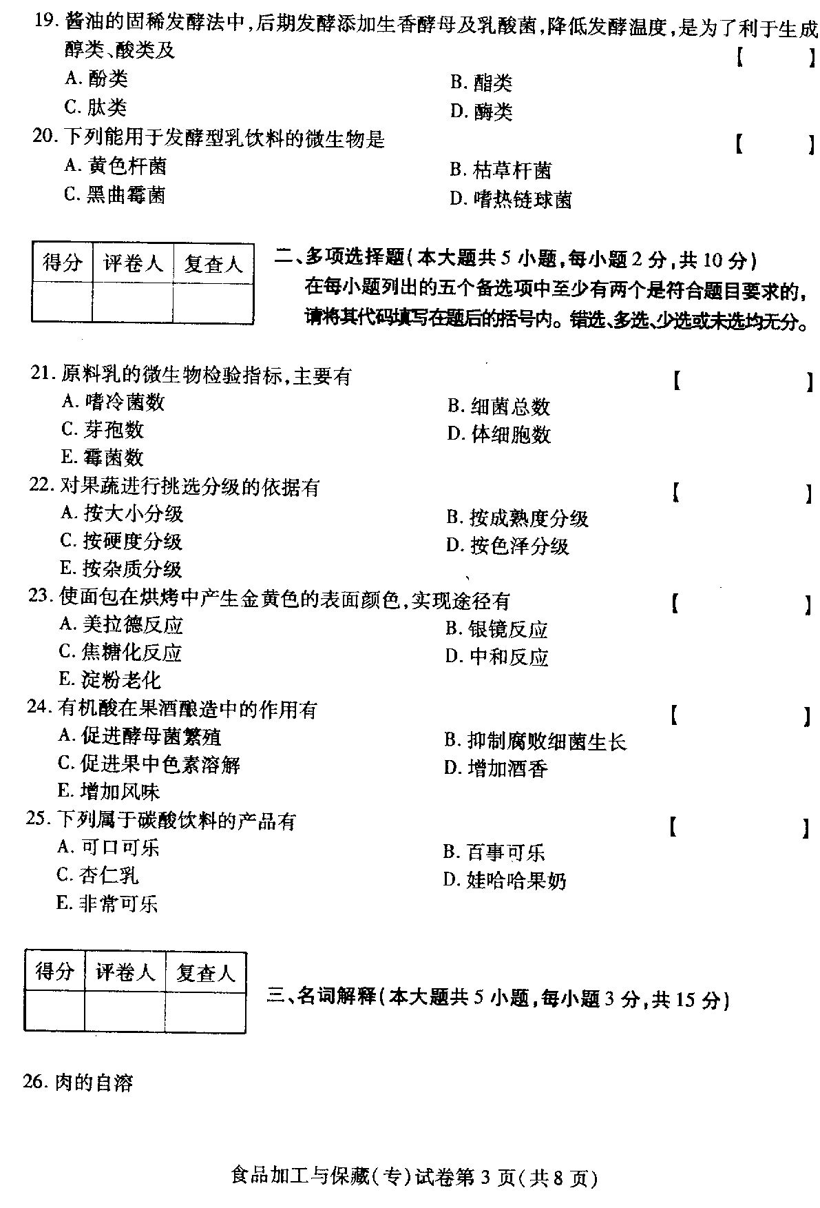
- 结缔组织
- 果蔬的烫漂
- 面包的老化
- 贝类冷冻食品
- 简答题（本大题共7小题，每小题5分，共35分）
- 简述粮食在贮藏期间油脂的变化。
- 简述鲜蛋在贮藏过程中发生的变化。
- 简述面包生产工艺流程中面团醒发的目的。
- 简述发酵剂菌种选择的依据。
- 简述冻结肉的贮藏条件。
- 简述糖果的分类方法。
- 简述低盐固态发酵法生产酱油的工艺。
- 论述题（本大题共2小题，每小题10分，共20分）
- 试述果蔬的去皮方法。
- 试述喷雾干燥的过程。
